Universidad Tecnológica Nacional
Tecnicatura Universitaria en Programación a Distancia
Programación 1
Gestión de datos de Países en Python: filtros, ordenamientos, y estadísticas
Koenig Juan
19 / 07 / 2026

Indice
Introducción…………………………………….3
Objetivos.……………………………………….4
Marco Teórico…………………………………...5
Listas…………………………………….6
Diccionarios……………………………..7
Condicionales…………………………...8
Ordenamientos..………………………..10
Estadísticas Básicas…...………………..13
Archivos CSV…………………………..14
Diagrama de Flujo……………………………...17
Desarrollo de Funciones………………………..18
Ver Datos………………………………..18
Agregar País…………………………….19
Actualizar Datos………………………....21
Buscar……………………………………22
Estadísticas………………………………22
Ordenar…………………………………..24
Salir……………………………………...26
Introducción
Este es el trabajo practico integrador de la materia programación 1 de la Universidad Tecnológica Nacional de Argentina, en el cual se tuvo que desarrollar un programa con Python con el objetivo de manejar archivos csv y demostrar los conocimientos de las funciones básicas de python. Este programa tiene opciones de filtro, búsqueda parcial, ordenamientos, agregar, y editar países en una lista de países con datos de población, superficie y continente
en este documento se van a encontrar los problemas que surgieron en el desarrollo del código y como se trabajo sobre tales problemas, las ideas y los porqués de algunas decisiones

Objetivos
estos son los objetivos tal cual están escritos en la consigna del TPI;

Desarrollar una aplicación en Python que permita gestionar información sobre países, aplicando listas, diccionarios, funciones, estructuras condicionales y repetitivas, ordenamientos y estadísticas. El sistema debe ser capaz de leer datos desde un archivo CSV, realizar consultas y generar indicadores clave a partir del dataset. El objetivo principal es afianzar el uso de estructuras de datos, modularización con funciones y técnicas de filtrado/ordenamiento, aplicando los conceptos aprendidos en Programación 1.

entonces los objetivos claros son:
- Desarrollar una aplicación en Python para gestionar información sobre países
- Aplicar estructuras de datos como listas y diccionarios
- Implementar funciones modulares con una responsabilidad cada una
- Leer y escribir datos desde archivos CSV
- Aplicar técnicas de filtrado, ordenamiento, y estadísticas
- Validar entradas del usuario y manejar errores básicos
Marco Teórico
Quiero explicar al lector los siguiente conceptos de programación y a continuación mostrar como fueron usados en el código:
- Listas
- Diccionarios
- Funciones
- Condicionales
- Ordenamientos
- Estadísticas Básicas
- Archivos CSV

Listas
Antes de definir lo que es una lista es una necesidad explicar que es una variable y como se declara. Las variables en python se declaran escribiendo el nombre que queramos otorgarle, el signo igual ( = ) y el valor de esa variable, por ej;
año = 2026
esto genera la variable “año” cuyo valor es un numero entero 2026, pero una variable ademas de números enteros, también pueden almacenar otro tipos de datos: Strings (cadenas de texto), valores booleanos (True o False), números enteros y decimales. Ademas de estos tipos de datos pueden almacenar datos mas complejos como diccionarios y listas.
Las listas se declaran igual que una variable como la del ejemplo pero después de “ = “ se usan llaves [] y dentro de las llaves se pueden guardar mas de un dato e incluso se pueden guardar varios tipos de datos diferentes por ej:
estudiante = [“Marcos”, 21, True]
Este ejemplo es una lista con 3 datos y 3 tipos de datos diferentes: un string, un entero (int), y un booleano
en el código de este programa, una de las primeras lineas tiene la tarea de crear una lista vacía por el momento con el nombre paises, en esta lista se van a guardar los datos con los que se van a trabajar, los datos son agregados en forma de diccionarios, a continuación explicamos este tipo de dato

Diccionarios
Un diccionario es similar a una lista con respecto a que no guarda un solo valor, sino un conjunto de valores similares a variables, mencionamos como una variable tiene un nombre y un valor, en un diccionario se guarda valores que se dividen en dos: key y values.

Se puede pensar en el key como el nombre de una variable y el value en el valor de la misma, vamos a convertir el ejemplo anterior en un diccionario para que se vea la diferencia
estudiante = {“nombre”: “Marcos”, “edad”: 21, “aprobado”: True}
En este ejemplo, nombre, edad, y aprobado son los keys, y los values corresponden a Marcos, 21, y True
En el código de nuestro programa se usa una lista para guardar los datos de los países como se mencionó antes, esta lista guarda un diccionario por cada país, es decir la lista mencionada antes paises = [] es una lista de diccionarios. Cada diccionario tiene el siguiente formato:
{“nombre”: “Argentina”, “poblacion”: 45376763 , “superficie”: 2780400, “continente: América”}

Funciones
si vemos las ultimas lineas del código se ve un comentario #ARMAR PROGRAMA y debajo una función con el nombre programa_principal() donde se evalúa el valor de una variable y según su valor se ejecuta una función, mas adelante se vera cada función del programa en detalle, ahora vamos a ver que es una función y que rol cumple en nuestro código.

Para declarar una función primero se escribe “def” y se le asigna el nombre como cuando creamos una variable, seguido del nombre se abren paréntesis y dentro se colocan los parámetros con los que la función trabajará y después de cerrar los paréntesis se usa “ : ” y en una nueva linea indentada se escribe lo que queremos que la función haga. A continuación un ejemplo de una función que suma 2 números

def sumar(a, b):
return a + b
la palabra return le indica a la función que tiene que mostrar al resto del código, sin eso, todo lo que pase dentro de la función queda dentro de la función. Este código está organizado en bloques de funciones, lo único que no pertenece a una función es la importación de la librería CSV, la lista “países” y un algoritmo que carga datos desde un archivo csv a la lista paises.

Condicionales
la función ya mencionada “programa_principal()” es un condicional. Esto es, una estructura de código típica en varios lenguajes de programación, donde se recibe una variable y se hacen comparaciones para decidir que acción tomar

def es_par(numero):
if numero % 2 == 0:
print(“el numero es par”)
else:
print(“el numero es impar”)

es_par(4) va a mostrar en la consola: el numero es par
es_par(5) va a mostrar en la consola: el numero es impar
la estructura if-else en este caso usa la variable numero para verificar que código ejecutar, si se cumple la primera condición, se ejecuta el código dentro del bloque if, de lo contrario se ejecuta el bloque else, es posible verificar mas características de las variables usando la sentencia elif y si ninguna se cumple se ejecutara else como ultimo recurso.

En el código hay muchos mas ifs, el mas útil si se puede elegir uno, es el utilizado para navegar por un menú principal y también por otros sub menús, también cuando el usuario quiere agregar un nuevo país al archivo, deberá agregar nombre, población, superficie, y también continente. Pero para el continente la estructura usada es un if donde se verifica si una variable esta entre los números del 1 al 5 (si es 6 se ejecuta el else), cada uno correspondiente a un continente

Ordenamientos
una de las funciones que hay en el programa consiste en mostrar los datos y si el usuario quiere, puede ver estos datos de manera ordenada, los datos pueden ser ordenados alfabéticamente o por numero de menor a mayor y viceversa con respecto a la población y superficie

una forma de ordenar elementos en una lista es:
ejemplo = [“a”, “c”, “b”, “d”]
ejemplo[1], ejemplo[2] = ejemplo[2], ejemplo[1]
si esto se imprime con print(ejemplo) va a mostrar la lista como [a, b, c, d]
esto se uso para armar algoritmos de ordenamiento para mostrar los paises en orden de población o superficie según quiera el usuario, también una comparación con 2 ciclos for para comparar todos los elementos de la lista con todos de la siguiente manera
for iteracion in range(len(paises)):
for item in range(len(paises)):
if paises[iteracion]["poblacion"] < paises[item]["poblacion"]:
paises[iteracion], paises[item] = paises[item], paises[iteracion]

si vemos la primera parte donde hay 2 bucles for y usamos un print podemos ver que pasa de forma mas clara y obvia:

ejemplo = ["a", "c", "b", "d"]
for i in range(len(ejemplo)):
for j in range(len(ejemplo)):
print(ejemplo[i], ejemplo[j])
esto nos mostraria en la consola a a, a b, a c, a d, b a, b b, etc

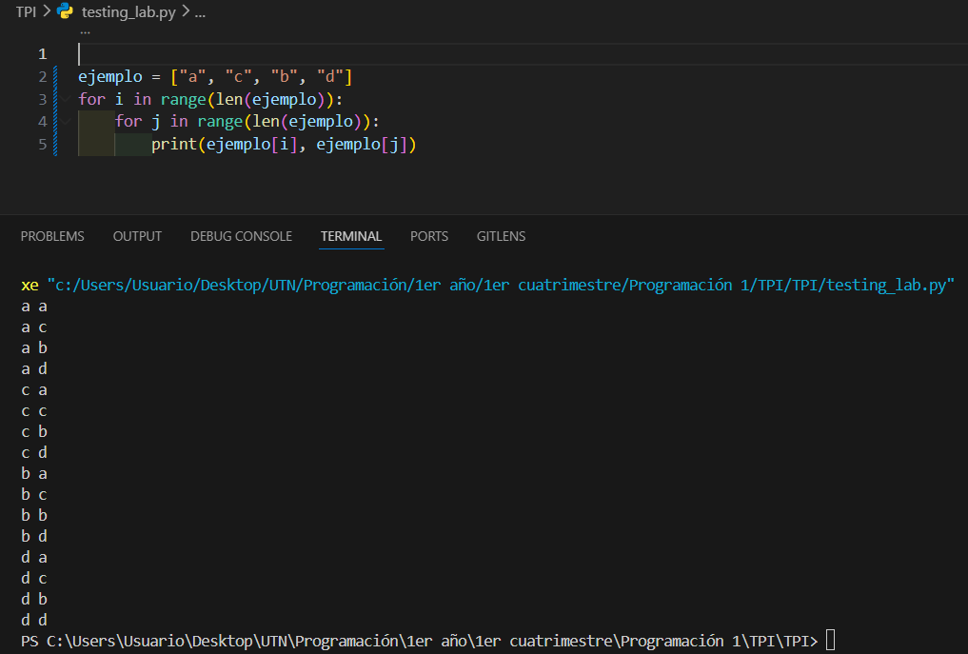
entonces cada elemento dentro de la lista se compara con todos y se acomodan usando una comparación con if donde se ve cual de los 2 números es menor y de ser así se cambian de lugar dependiendo si el usuario los quiere ver de menor a mayor o de mayor a menor.

Esta es la lógica que se usó para acomodar los países en el código, funciona exactamente igual cuando se ordena de manera alfabética ya que cada letra tiene un valor ASCII asignado, las letras del la “a” a la “z” van desde el 97 al 122 y las mayúsculas del 65 al 90, por esto al hacer el mismo algoritmo de ordenamiento, también funciona.
Estadísticas básicas
en el menú, el usuario puedo usar la opción 5 para ver las estadísticas del archivo CSV, que estas son: país con mayor y menor población, mayor y menor superficie, sus respectivos promedios y la cantidad de países en cada continente que hay en el CSV, toda la función que el usuario usa con un numero, consiste en 4 funciones: la primera calcula los mayores y menores con respecto a la población y sperficie, la segunda los promedios de ambos, la tercera cuantos países hay en cada continente, y la ultima ensambla todo esto en un print para que el usuario lo vea de manera formateada. Esta ultima usa las funciones anteriores, es decir, es una función que usa funciones

para encontrar los países con los datos mas bajos se usa un bucle for donde se recorren todos los diccionarios en la lista de diccionarios (países), se toma el primer valor como el mínimo y el máximo a la vez en variables previas al ciclo for y desde la primera iteración se comparan los indices de la lista con el supuesto valor mínimo y máximo y cuando el valor a comparar es menor al actual mínimo, se reemplaza el valor mínimo con el indice comparado actual.

Para encontrar los promedios se usa un bucle for donde en cada iteración el numero de superficie y población de cada país se suma a 2 variables acumuladoras para tener el total, y se divide por la cantidad de países, es una operación de calcular el promedio básica

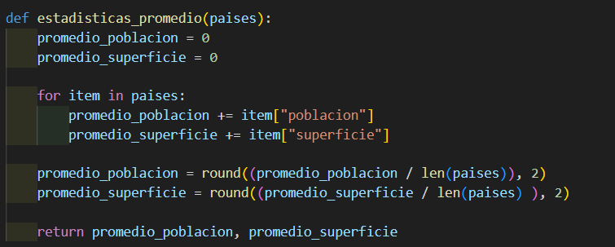
el 2 al final de cada operación después de la división es para que el resultado final se limite a 2 decimales para no mostrar números muy largos al usuario.

Archivos CSV
CSV (comma separated values) son archivos de texto usados universalmente para transferir información de texto plano a formato tabla para excel. Tienen este formato:
nombre, población, superficie, continente
Argentina,45376763,2780400,América
Brasil,213993437,8515767,América
Chile,19116201,756102,América

se pueden guardar en bloc de notas con la extensión .csv y son interpretados por Python con el modulo csv. (En la tercera linea del código se importa). El programa apenas comienza lee un archivo CSV y vuelca la información en la lista países
esto es lo que tiene el archivo CSV que viene con el programa:
nombre,poblacion,superficie,continente
Argentina,45376763,2780400,América
Brasil,213993437,8515767,América
Chile,19116201,756102,América
Colombia,51265844,1141748,América
México,126705138,1964375,América
Japón,125800000,377975,Asia
China,1412600000,9596960,Asia
India,1380004385,3287263,Asia
Corea del Sur,51780579,100210,Asia
Indonesia,273523621,1904569,Asia
Alemania,83149300,357022,Europa
Francia,67391582,551695,Europa
España,47351567,505990,Europa
Italia,60367477,301340,Europa
Reino Unido,67886011,243610,Europa
Nigeria,206139589,923768,África
Etiopía,114963588,1104300,África
Egipto,102334404,1001449,África
Sudáfrica,59308690,1219090,África
Kenya,53771296,580367,África
Australia,25499884,7692024,Oceanía
Nueva Zelanda,5084300,270467,Oceanía

Diagrama de Flujo

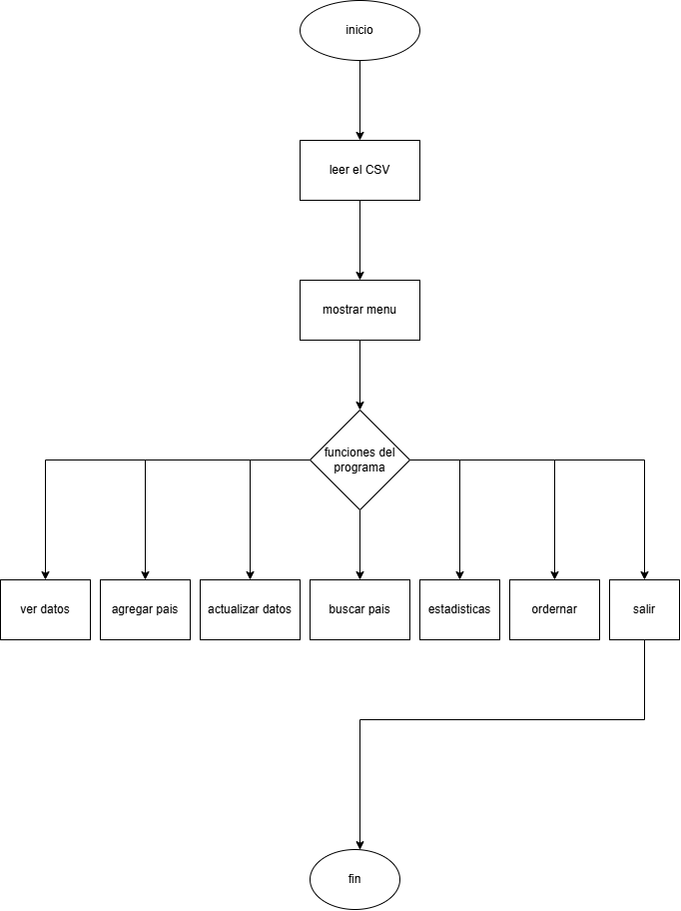
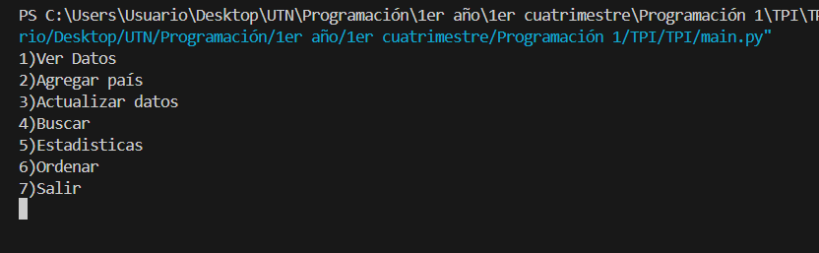
Esto es lo primero que ve el usuario la iniciar el programa, un menú con 7 opciones que se eligen con los mismos números, las opciones del 1 al 6 al cumplir su función, vuelven al menú principal a excepción de la opción 7 que termina el programa

1. Ver Datos
es una función cuya tarea es mostrar al usuario la lista de diccionarios de manera formateada, al principio mostraba los diccionarios crudos con llaves y los valores separados por comas pero fue arreglado con varios prints para que se muestren de manera mas prolija al usuario
for item in paises:
print(
f"Nombre: {item["nombre"]}\n"
f"Poblacion: {item["poblacion"]} hab.\n"
f"Superficie: {item["superficie"]} Km2\n"
f"Continente: {item["continente"]}\n"
)

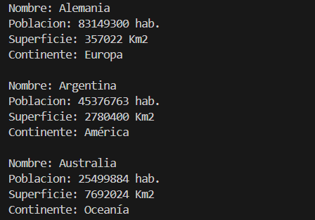

después de mostrar los datos el usuario puede usar un sub menú para filtrar los países por: continente, rango de población, y rango de superficie, es decir, solo ver países de tales continentes o que encajen en el rango de población o superficie dada por el usuario
2.Agregar pais
El programa regula errores constantemente para evitar que se rompa y que solo termine cuando el usuario desee salir del programa, por ejemplo en la opción 2 para agregar país el usuario no puede agregar países que ya estén en el archivo CSV ni poner nombres vacíos

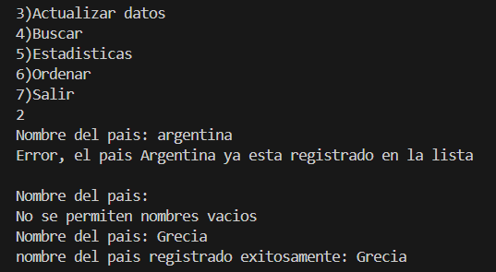

al querer agregar un país, el usuario tiene que proveer: nombre, número de población, número de superficie, y continente

para manejar los posibles errores, el usuario no puede poner letras ni números negativos en las poblaciones y superficies (pero puede usar 0). En cuanto al continente es mejor limitar las opciones del usuario mostrando solo los 7 continentes disponibles para evitar también errores

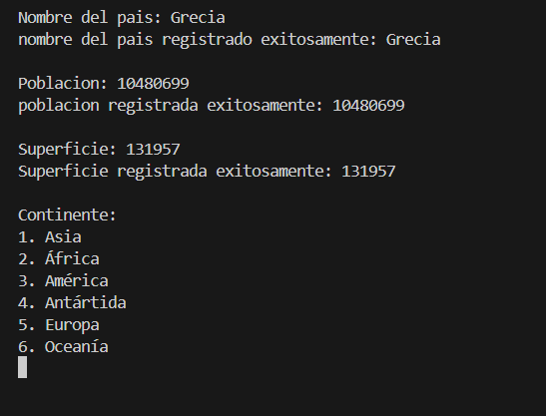
Esto también soluciono el problema de las tildes que fueron un problema constante en todo el programa, ya que no todos los usan por conveniencia, y no seria raro ver en el archivo CSV mas de 7 continentes donde estén “América” y “America”, “África” y “Africa” y “Oceanía” y “Oceania”. Los nombres de los continentes son usados en otras partes del programa, entonces es importante que se haya solucionado esto.

3. Actualizar Datos
La función de actualizar datos es útil por ejemplo si al agregar un país, sin querer insertamos un valor equivocado y necesitamos corregirlo
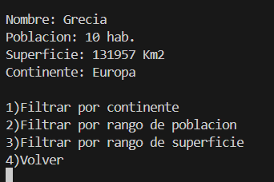

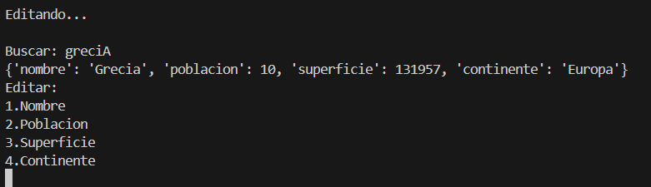
cuando se elije la opción 3 se debe escribir el nombre del país que queramos editar y luego en un menú seleccionar el dato que queramos corregir

4. Buscar
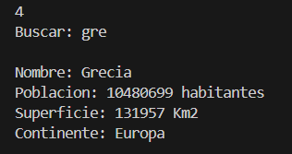

La opción buscar también permite la búsqueda parcial, es decir no es necesario escribir el nombre completo, esto genero una preocupación por no saber que podía pasar si el usuario buscaba un país en especial pero ese país tenia misma parte del nombre que otros, como es el caso de Corea del Norte y Corea del Sur, también Uruguay, Paraguay. Pero se soluciono fácil mostrando todas las coincidencias recorriendo todos los diccionarios y comparando con
if pais_buscado.lower() in pais["nombre"].lower()

5. Estadísticas
Esta es la función mas compleja y a la vez la mas simple para el usuario, lo que el usuario no ve es como 4 funciones trabajan juntas para armar un print que muestre los datos de los países, una función que busca los datos menores y mayores de población y superficie, otra función que cuenta los países de cada continente, otra función que junta los promedios y la mas importante que es la que ensambla todos los datos y los muestra formateados
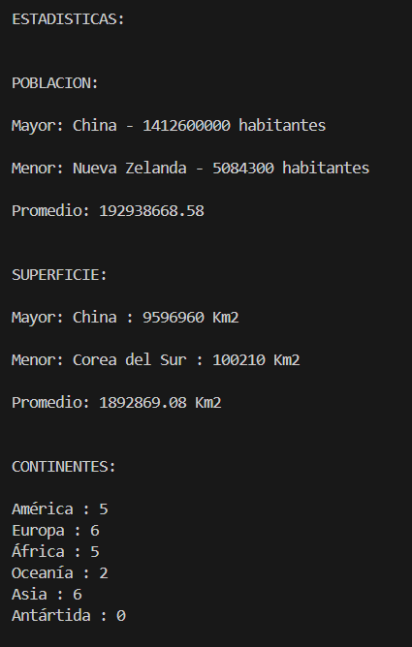

el mayor obstáculo que genero escribir este código es el no saber que cuando una función retorna varios resultados a la vez, se retorna como una tupla

6. Ordenar
Esta función es sin duda la que mas tiempo y problemas causo debido a que se necesito armar un algoritmo de ordenamiento y puede ser confuso cuando lo que se quiere ordenar esta dentro de un diccionario dentro de una lista. La técnica que se usó para esto es “reducción de problema” consiste en llevar un problema complejo a uno mas básico para luego aplicar la solución básica al problema complejo.

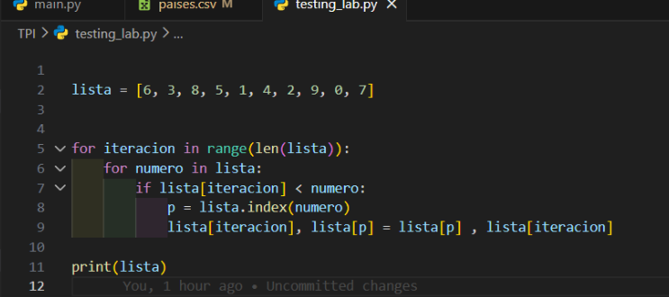
Antes de empezar a ordenar los diccionarios en la lista paises, se experimentó bastante en como armar un algoritmo que funcione usando bucles for y una lista con números del 0 al 9

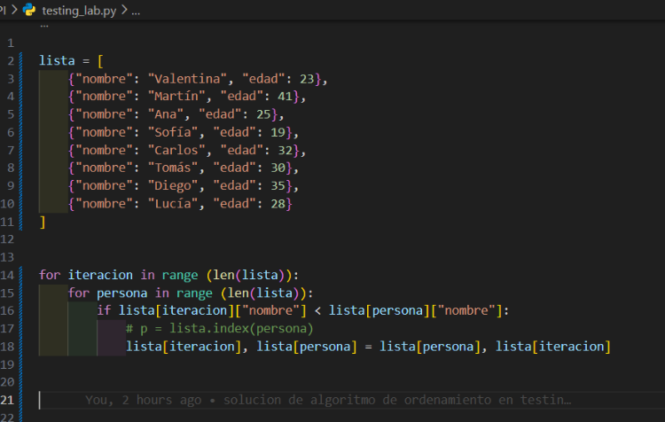
la misma solución fue llevada a un problema similar para luego ser aplicada al código principal
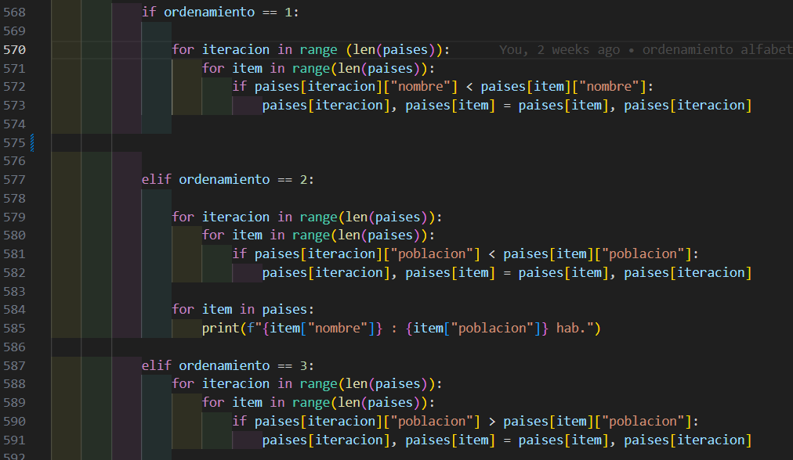

7. Salir
Esta última opción no es solo cerrar el programa, también se encarga de guardar todos los países agregados, guardar los datos actualizados, y ordenados como los haya querido el usuario usando el manejo de archivos de Python
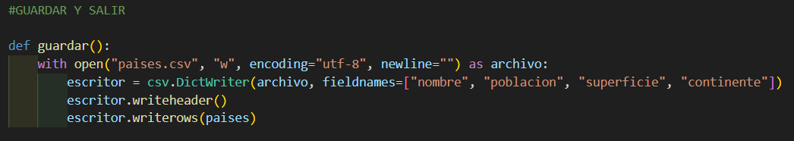
vamos a ver cada linea de esta última función:

with open("paises.csv", "w", encoding="utf-8", newline="") as archivo:

abre el archivo CSV en modo escritura (w) así se sobreescribe todo el contendio previo, encoding=”utf-8” para usar los caracteres especiales y newline=() para que el módulo CSV maneje los saltos de linea

escritor = csv.DictWriter(archivo, fieldnames=["nombre", "poblacion", "superficie", "continente"])

Crea un escritor que sabe que cada fila es un diccionario con esas cuatro claves, y las va a escribir en ese orden

escritor.writeheader()

Escribe la primera fila con los nombres de las columnas: nombre,poblacion,superficie,continente.

escritor.writerows(paises)
Escribe todos los diccionarios de la lista paises como filas en el archivo.

